Modelo Conceptual
El modelo conceptual presenta una vista de alto nivel del dominio del problema, identificando las entidades del negocio y las relaciones más importantes entre ellas, sin entrar aún en detalles de atributos, tipos de datos ni claves. Su objetivo es validar con los stakeholders que las cosas correctas están siendo modeladas.

3.1. Diagrama Conceptual
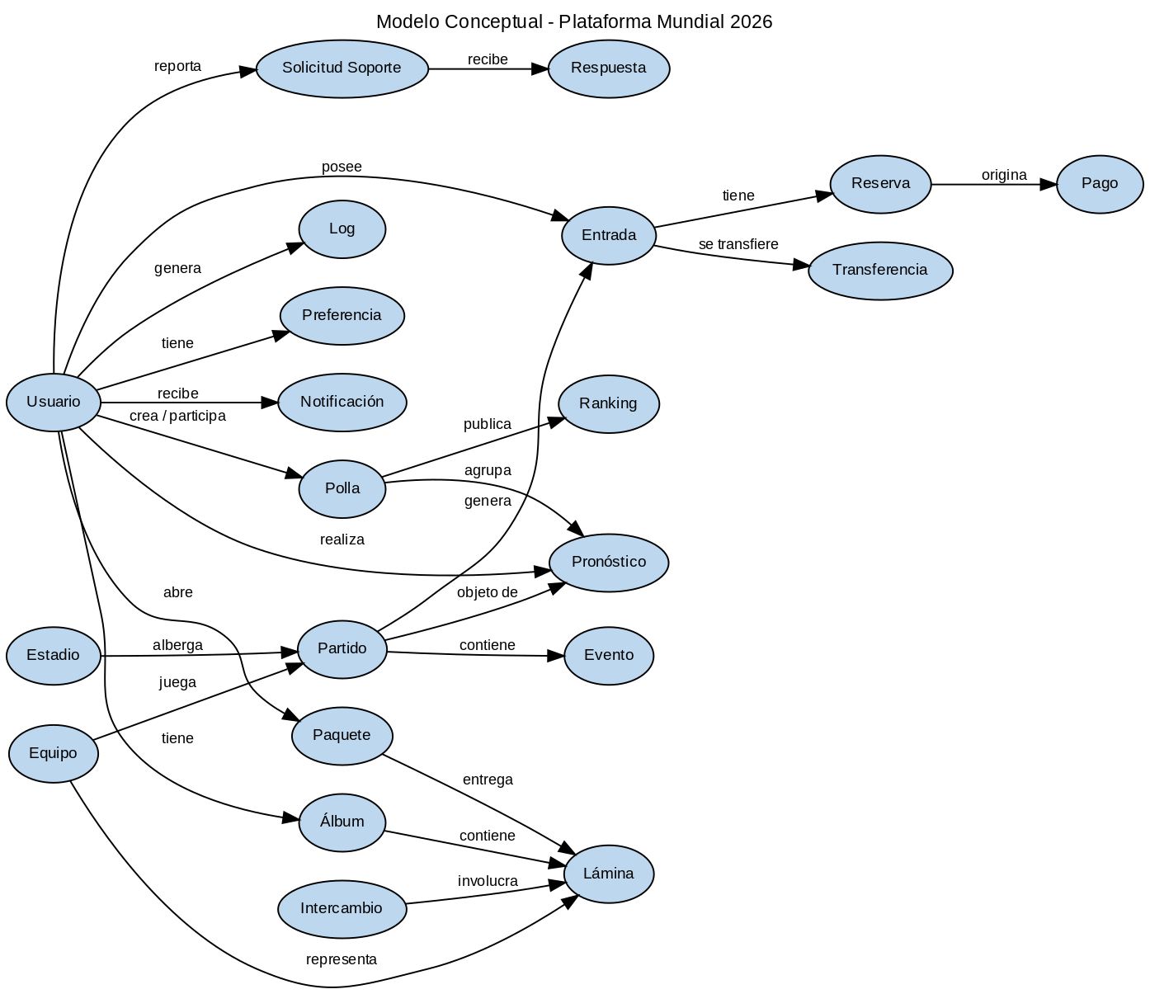
Figura 2. Modelo Conceptual del sistema.

3.2. Entidades del dominio
Entidad | Descripción
Usuario | Aficionado registrado en la plataforma. Es el actor principal.
Preferencia | Configuración personal del usuario (equipos favoritos, sedes, notificaciones).
Equipo | Selección nacional participante del Mundial 2026.
Estadio | Sede donde se disputan los partidos.
Partido | Encuentro entre dos selecciones en una fecha, hora y estadio.
Evento de Partido | Hecho relevante ocurrido durante un partido (gol, tarjeta, cambio).
Notificación | Aviso enviado al usuario por algún canal.
Entrada | Boleta digital asociada a un partido y a un usuario.
Reserva | Bloqueo temporal de una entrada a la espera del pago.
Pago | Registro del pago simulado de una reserva.
Transferencia | Cesión de una entrada de un usuario a otro.
Polla | Grupo social de pronósticos creado por un usuario.
Pronóstico | Predicción del resultado de un partido dentro de una polla.
Ranking | Posición y puntos del usuario dentro de una polla.
Álbum | Colección de láminas digitales de un usuario.
Lámina | Cromo digital de un jugador o equipo.
Paquete de Láminas | Sobre virtual que entrega láminas aleatorias al abrirse.
Intercambio | Operación de canje de láminas entre dos usuarios.
Solicitud de Soporte | Caso reportado por un usuario al equipo de atención.
Respuesta de Soporte | Mensaje del agente en respuesta a una solicitud.
Log de Evento | Registro auditable de acciones relevantes en el sistema.

4. Modelo Entidad-Relación (MER)
El MER refina el modelo conceptual incluyendo atributos, claves primarias (PK) y claves foráneas (FK), así como la cardinalidad de cada relación. Es la base para la generación del modelo lógico.

4.1. Diagrama MER
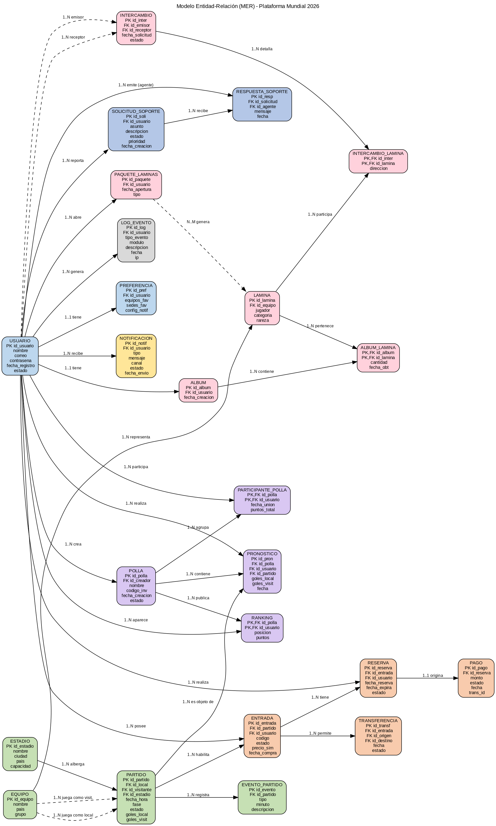
Figura 3. Modelo Entidad-Relación (MER).

4.2. Cardinalidades principales
Relación | Cardinalidad | Descripción
Usuario — Preferencia | 1 : 1 | Cada usuario tiene una única configuración de preferencias.
Usuario — Notificación | 1 : N | Un usuario recibe múltiples notificaciones.
Usuario — Entrada | 1 : N | Un usuario puede poseer varias entradas.
Usuario — Polla (creador) | 1 : N | Un usuario crea cero o más pollas.
Usuario — Polla (participante) | N : M | Un usuario participa en varias pollas y una polla tiene varios participantes.
Equipo — Partido | 1 : N | Un equipo juega varios partidos como local o visitante.
Estadio — Partido | 1 : N | Un estadio alberga varios partidos.
Partido — Evento | 1 : N | Un partido genera varios eventos.
Partido — Entrada | 1 : N | Un partido tiene múltiples entradas.
Entrada — Reserva | 1 : N | Una entrada puede tener varias reservas a lo largo del tiempo (caducidad).
Reserva — Pago | 1 : 1 | Cada reserva pagada origina un único pago.
Polla — Pronóstico | 1 : N | Una polla agrupa muchos pronósticos.
Álbum — Lámina | N : M | Un álbum contiene muchas láminas; una lámina puede estar en muchos álbumes.
Solicitud — Respuesta | 1 : N | Una solicitud puede recibir varias respuestas (hilo).

5. Modelo Lógico de Datos
El modelo lógico traduce las entidades del MER a un esquema relacional normalizado hasta la Tercera Forma Normal (3FN). Cada tabla contiene su clave primaria (PK), claves foráneas (FK) y los atributos con sus tipos lógicos. Las relaciones N:M se materializan mediante tablas asociativas.

5.1. USUARIO
Almacena los datos de los aficionados registrados.
Atributo | Tipo lógico | Restricción | Descripción
id_usuario | Entero | PK | Identificador único.
nombre | Cadena | NOT NULL | Nombre del usuario.
correo | Cadena | UNIQUE, NOT NULL | Correo electrónico (único).
contrasena_hash | Cadena | NOT NULL | Hash de la contraseña.
fecha_registro | Fecha-hora | NOT NULL | Fecha y hora del registro.
estado | Cadena | NOT NULL | Activo, suspendido, eliminado.

5.2. PREFERENCIA
Configuración personal del usuario.
Atributo | Tipo lógico | Restricción | Descripción
id_preferencia | Entero | PK | Identificador.
id_usuario | Entero | FK → USUARIO | Usuario al que pertenece.
equipos_favoritos | Texto/JSON | NULL | Lista de equipos favoritos.
sedes_favoritas | Texto/JSON | NULL | Sedes preferidas.
config_notificaciones | Texto/JSON | NULL | Configuración de canales y eventos.

5.3. EQUIPO
Selecciones nacionales del Mundial.
Atributo | Tipo lógico | Restricción | Descripción
id_equipo | Entero | PK | Identificador.
nombre | Cadena | NOT NULL | Nombre de la selección.
pais | Cadena | NOT NULL | País.
grupo | Cadena | NULL | Grupo del Mundial (A, B, ...).

5.4. ESTADIO
Sedes de los partidos.
Atributo | Tipo lógico | Restricción | Descripción
id_estadio | Entero | PK | Identificador.
nombre | Cadena | NOT NULL | Nombre del estadio.
ciudad | Cadena | NOT NULL | Ciudad.
pais | Cadena | NOT NULL | País.
capacidad | Entero | NULL | Aforo total.

5.5. PARTIDO
Encuentros del torneo.
Atributo | Tipo lógico | Restricción | Descripción
id_partido | Entero | PK | Identificador.
id_equipo_local | Entero | FK → EQUIPO | Equipo local.
id_equipo_visitante | Entero | FK → EQUIPO | Equipo visitante.
id_estadio | Entero | FK → ESTADIO | Estadio sede.
fecha_hora | Fecha-hora | NOT NULL | Fecha y hora del partido.
fase | Cadena | NOT NULL | Grupos, octavos, cuartos, etc.
estado | Cadena | NOT NULL | Programado, en curso, finalizado.
goles_local | Entero | NULL | Resultado equipo local.
goles_visitante | Entero | NULL | Resultado equipo visitante.

5.6. EVENTO_PARTIDO
Hechos ocurridos durante un partido.
Atributo | Tipo lógico | Restricción | Descripción
id_evento | Entero | PK | Identificador.
id_partido | Entero | FK → PARTIDO | Partido al que pertenece.
tipo | Cadena | NOT NULL | Gol, tarjeta, cambio, etc.
minuto | Entero | NOT NULL | Minuto del partido.
descripcion | Texto | NULL | Detalle del evento.

5.7. NOTIFICACION
Avisos enviados a los usuarios.
Atributo | Tipo lógico | Restricción | Descripción
id_notificacion | Entero | PK | Identificador.
id_usuario | Entero | FK → USUARIO | Destinatario.
tipo | Cadena | NOT NULL | Tipo de notificación.
mensaje | Texto | NOT NULL | Contenido.
canal | Cadena | NOT NULL | Push, email, in-app.
estado | Cadena | NOT NULL | Pendiente, enviada, leída, fallida.
fecha_envio | Fecha-hora | NOT NULL | Fecha y hora de envío.

5.8. ENTRADA
Boletas asociadas a un partido y usuario.
Atributo | Tipo lógico | Restricción | Descripción
id_entrada | Entero | PK | Identificador.
id_partido | Entero | FK → PARTIDO | Partido de la entrada.
id_usuario | Entero | FK → USUARIO | Propietario actual.
codigo | Cadena | UNIQUE, NOT NULL | Código único de la entrada.
estado | Cadena | NOT NULL | Disponible, reservada, pagada, transferida, usada.
precio_simulado | Decimal | NOT NULL | Precio en modo prueba.
fecha_compra | Fecha-hora | NULL | Fecha de compra (si aplica).

5.9. RESERVA
Bloqueo temporal de una entrada.
Atributo | Tipo lógico | Restricción | Descripción
id_reserva | Entero | PK | Identificador.
id_entrada | Entero | FK → ENTRADA | Entrada reservada.
id_usuario | Entero | FK → USUARIO | Usuario que reserva.
fecha_reserva | Fecha-hora | NOT NULL | Inicio de la reserva.
fecha_expiracion | Fecha-hora | NOT NULL | Vencimiento.
estado | Cadena | NOT NULL | Activa, expirada, confirmada, cancelada.

5.10. PAGO
Registro de pagos simulados.
Atributo | Tipo lógico | Restricción | Descripción
id_pago | Entero | PK | Identificador.
id_reserva | Entero | FK → RESERVA | Reserva asociada.
monto | Decimal | NOT NULL | Monto pagado.
estado | Cadena | NOT NULL | Aprobado, rechazado, reembolsado.
fecha | Fecha-hora | NOT NULL | Fecha del pago.
transaccion_id | Cadena | UNIQUE | ID de la pasarela simulada.

5.11. TRANSFERENCIA
Cesión de entradas entre usuarios.
Atributo | Tipo lógico | Restricción | Descripción
id_transferencia | Entero | PK | Identificador.
id_entrada | Entero | FK → ENTRADA | Entrada transferida.
id_usuario_origen | Entero | FK → USUARIO | Usuario que cede.
id_usuario_destino | Entero | FK → USUARIO | Usuario que recibe.
fecha | Fecha-hora | NOT NULL | Fecha de la transferencia.
estado | Cadena | NOT NULL | Pendiente, aceptada, rechazada.

5.12. POLLA
Grupos sociales de pronósticos.
Atributo | Tipo lógico | Restricción | Descripción
id_polla | Entero | PK | Identificador.
id_creador | Entero | FK → USUARIO | Usuario creador.
nombre | Cadena | NOT NULL | Nombre de la polla.
codigo_invitacion | Cadena | UNIQUE, NOT NULL | Código para invitar.
fecha_creacion | Fecha-hora | NOT NULL | Fecha de creación.
estado | Cadena | NOT NULL | Activa, cerrada.

5.13. PARTICIPANTE_POLLA
Tabla asociativa polla-usuario.
Atributo | Tipo lógico | Restricción | Descripción
id_polla | Entero | PK, FK → POLLA | Polla.
id_usuario | Entero | PK, FK → USUARIO | Participante.
fecha_union | Fecha-hora | NOT NULL | Fecha de ingreso.
puntos_total | Entero | NOT NULL DEFAULT 0 | Puntos acumulados.

5.14. PRONOSTICO
Predicciones realizadas en una polla.
Atributo | Tipo lógico | Restricción | Descripción
id_pronostico | Entero | PK | Identificador.
id_polla | Entero | FK → POLLA | Polla.
id_usuario | Entero | FK → USUARIO | Quien pronostica.
id_partido | Entero | FK → PARTIDO | Partido pronosticado.
goles_local | Entero | NOT NULL | Goles previstos local.
goles_visitante | Entero | NOT NULL | Goles previstos visitante.
fecha | Fecha-hora | NOT NULL | Fecha del pronóstico.

5.15. RANKING
Posiciones de los usuarios en una polla.
Atributo | Tipo lógico | Restricción | Descripción
id_polla | Entero | PK, FK → POLLA | Polla.
id_usuario | Entero | PK, FK → USUARIO | Participante.
posicion | Entero | NOT NULL | Posición actual.
puntos | Entero | NOT NULL | Puntaje total.

5.16. ALBUM
Álbum digital del usuario.
Atributo | Tipo lógico | Restricción | Descripción
id_album | Entero | PK | Identificador.
id_usuario | Entero | FK → USUARIO, UNIQUE | Dueño (1:1).
fecha_creacion | Fecha-hora | NOT NULL | Fecha de creación.

5.17. LAMINA
Cromos digitales coleccionables.
Atributo | Tipo lógico | Restricción | Descripción
id_lamina | Entero | PK | Identificador.
id_equipo | Entero | FK → EQUIPO | Equipo representado.
jugador | Cadena | NOT NULL | Nombre del jugador.
categoria | Cadena | NOT NULL | Posición / categoría.
rareza | Cadena | NOT NULL | Común, rara, épica.

5.18. ALBUM_LAMINA
Asociativa álbum-lámina.
Atributo | Tipo lógico | Restricción | Descripción
id_album | Entero | PK, FK → ALBUM | Álbum.
id_lamina | Entero | PK, FK → LAMINA | Lámina.
cantidad | Entero | NOT NULL DEFAULT 1 | Cantidad poseída (incluye repetidas).
fecha_obtencion | Fecha-hora | NOT NULL | Cuando se obtuvo por primera vez.

5.19. PAQUETE_LAMINAS
Paquetes abiertos por el usuario.
Atributo | Tipo lógico | Restricción | Descripción
id_paquete | Entero | PK | Identificador.
id_usuario | Entero | FK → USUARIO | Usuario que abre.
fecha_apertura | Fecha-hora | NOT NULL | Fecha y hora.
tipo | Cadena | NOT NULL | Tipo de paquete (estándar, especial).

5.20. INTERCAMBIO
Operación de intercambio entre dos usuarios.
Atributo | Tipo lógico | Restricción | Descripción
id_intercambio | Entero | PK | Identificador.
id_usuario_emisor | Entero | FK → USUARIO | Solicita el intercambio.
id_usuario_receptor | Entero | FK → USUARIO | Acepta o rechaza.
fecha_solicitud | Fecha-hora | NOT NULL | Fecha de solicitud.
estado | Cadena | NOT NULL | Pendiente, aceptado, rechazado, ejecutado.

5.21. INTERCAMBIO_LAMINA
Detalle de láminas en un intercambio.
Atributo | Tipo lógico | Restricción | Descripción
id_intercambio | Entero | PK, FK → INTERCAMBIO | Intercambio.
id_lamina | Entero | PK, FK → LAMINA | Lámina.
direccion | Cadena | NOT NULL | Emisor→Receptor o Receptor→Emisor.

5.22. SOLICITUD_SOPORTE
Casos reportados por usuarios.
Atributo | Tipo lógico | Restricción | Descripción
id_solicitud | Entero | PK | Identificador.
id_usuario | Entero | FK → USUARIO | Usuario que reporta.
asunto | Cadena | NOT NULL | Asunto.
descripcion | Texto | NOT NULL | Descripción del problema.
estado | Cadena | NOT NULL | Abierta, en proceso, resuelta, escalada.
prioridad | Cadena | NOT NULL | Baja, media, alta, crítica.
fecha_creacion | Fecha-hora | NOT NULL | Fecha de apertura.

5.23. RESPUESTA_SOPORTE
Respuestas del agente de soporte.
Atributo | Tipo lógico | Restricción | Descripción
id_respuesta | Entero | PK | Identificador.
id_solicitud | Entero | FK → SOLICITUD_SOPORTE | Solicitud asociada.
id_agente | Entero | FK → USUARIO | Agente que responde.
mensaje | Texto | NOT NULL | Contenido.
fecha | Fecha-hora | NOT NULL | Fecha de la respuesta.

5.24. LOG_EVENTO
Registro auditable del sistema.
Atributo | Tipo lógico | Restricción | Descripción
id_log | Entero | PK | Identificador.
id_usuario | Entero | FK → USUARIO, NULL | Actor (puede ser NULL para eventos del sistema).
tipo_evento | Cadena | NOT NULL | Login, registro, intercambio, etc.
modulo | Cadena | NOT NULL | Módulo de origen.
descripcion | Texto | NOT NULL | Detalle estructurado.
fecha | Fecha-hora | NOT NULL | Marca de tiempo.
ip | Cadena | NULL | Dirección IP del cliente.

6. Modelo Físico de Datos
El modelo físico es la implementación concreta del modelo lógico en un Sistema de Gestión de Bases de Datos relacional. Se utiliza sintaxis SQL estándar compatible con PostgreSQL/MySQL. Se definen tipos de datos específicos, restricciones de integridad referencial, índices y reglas de borrado en cascada según corresponda.
6.1. Consideraciones técnicas
- SGBD recomendado: PostgreSQL 15+ o MySQL 8+.
- Codificación: UTF-8 para soportar caracteres especiales.
- Las contraseñas se almacenan como hash (bcrypt/argon2), nunca en texto plano (RNF-01).
- Se aplica integridad referencial mediante FOREIGN KEY con ON DELETE CASCADE/RESTRICT según el caso.
- Se crean índices en campos de búsqueda frecuente (correo, codigo, fecha_hora).
- Las marcas de tiempo usan TIMESTAMP WITH TIME ZONE.
6.2. Script SQL (DDL)
-- =====================================================
-- Plataforma Mundial 2026 - Modelo Físico
-- =====================================================

CREATE TABLE usuario (
id_usuario SERIAL PRIMARY KEY,
nombre VARCHAR(120) NOT NULL,
correo VARCHAR(150) NOT NULL UNIQUE,
contrasena_hash VARCHAR(255) NOT NULL,
fecha_registro TIMESTAMP NOT NULL DEFAULT CURRENT_TIMESTAMP,
estado VARCHAR(20) NOT NULL DEFAULT 'activo'
);

CREATE TABLE preferencia (
id_preferencia SERIAL PRIMARY KEY,
id_usuario INT NOT NULL UNIQUE,
equipos_favoritos TEXT,
sedes_favoritas TEXT,
config_notificaciones TEXT,
CONSTRAINT fk_pref_usuario
FOREIGN KEY (id_usuario) REFERENCES usuario(id_usuario) ON DELETE CASCADE
);

CREATE TABLE equipo (
id_equipo SERIAL PRIMARY KEY,
nombre VARCHAR(100) NOT NULL,
pais VARCHAR(100) NOT NULL,
grupo VARCHAR(2)
);

CREATE TABLE estadio (
id_estadio SERIAL PRIMARY KEY,
nombre VARCHAR(150) NOT NULL,
ciudad VARCHAR(100) NOT NULL,
pais VARCHAR(100) NOT NULL,
capacidad INT
);

CREATE TABLE partido (
id_partido SERIAL PRIMARY KEY,
id_equipo_local INT NOT NULL,
id_equipo_visitante INT NOT NULL,
id_estadio INT NOT NULL,
fecha_hora TIMESTAMP NOT NULL,
fase VARCHAR(40) NOT NULL,
estado VARCHAR(20) NOT NULL DEFAULT 'programado',
goles_local INT,
goles_visitante INT,
CONSTRAINT fk_part_local FOREIGN KEY (id_equipo_local) REFERENCES equipo(id_equipo) ON DELETE RESTRICT,
CONSTRAINT fk_part_visitante FOREIGN KEY (id_equipo_visitante) REFERENCES equipo(id_equipo) ON DELETE RESTRICT,
CONSTRAINT fk_part_estadio FOREIGN KEY (id_estadio) REFERENCES estadio(id_estadio) ON DELETE RESTRICT,
CONSTRAINT chk_part_distintos CHECK (id_equipo_local <> id_equipo_visitante)
);
CREATE INDEX idx_partido_fecha ON partido(fecha_hora);

CREATE TABLE evento_partido (
id_evento SERIAL PRIMARY KEY,
id_partido INT NOT NULL,
tipo VARCHAR(40) NOT NULL,
minuto INT NOT NULL CHECK (minuto BETWEEN 0 AND 130),
descripcion TEXT,
CONSTRAINT fk_evento_partido FOREIGN KEY (id_partido) REFERENCES partido(id_partido) ON DELETE CASCADE
);

CREATE TABLE notificacion (
id_notificacion SERIAL PRIMARY KEY,
id_usuario INT NOT NULL,
tipo VARCHAR(40) NOT NULL,
mensaje TEXT NOT NULL,
canal VARCHAR(20) NOT NULL,
estado VARCHAR(20) NOT NULL DEFAULT 'pendiente',
fecha_envio TIMESTAMP NOT NULL DEFAULT CURRENT_TIMESTAMP,
CONSTRAINT fk_notif_usuario FOREIGN KEY (id_usuario) REFERENCES usuario(id_usuario) ON DELETE CASCADE
);
CREATE INDEX idx_notif_usuario ON notificacion(id_usuario, fecha_envio);

CREATE TABLE entrada (
id_entrada SERIAL PRIMARY KEY,
id_partido INT NOT NULL,
id_usuario INT,
codigo VARCHAR(40) NOT NULL UNIQUE,
estado VARCHAR(20) NOT NULL DEFAULT 'disponible',
precio_simulado NUMERIC(10,2) NOT NULL CHECK (precio_simulado >= 0),
fecha_compra TIMESTAMP,
CONSTRAINT fk_entrada_partido FOREIGN KEY (id_partido) REFERENCES partido(id_partido) ON DELETE RESTRICT,
CONSTRAINT fk_entrada_usuario FOREIGN KEY (id_usuario) REFERENCES usuario(id_usuario) ON DELETE SET NULL
);

CREATE TABLE reserva (
id_reserva SERIAL PRIMARY KEY,
id_entrada INT NOT NULL,
id_usuario INT NOT NULL,
fecha_reserva TIMESTAMP NOT NULL DEFAULT CURRENT_TIMESTAMP,
fecha_expiracion TIMESTAMP NOT NULL,
estado VARCHAR(20) NOT NULL DEFAULT 'activa',
CONSTRAINT fk_res_entrada FOREIGN KEY (id_entrada) REFERENCES entrada(id_entrada) ON DELETE CASCADE,
CONSTRAINT fk_res_usuario FOREIGN KEY (id_usuario) REFERENCES usuario(id_usuario) ON DELETE CASCADE
);

CREATE TABLE pago (
id_pago SERIAL PRIMARY KEY,
id_reserva INT NOT NULL UNIQUE,
monto NUMERIC(10,2) NOT NULL CHECK (monto >= 0),
estado VARCHAR(20) NOT NULL,
fecha TIMESTAMP NOT NULL DEFAULT CURRENT_TIMESTAMP,
transaccion_id VARCHAR(80) UNIQUE,
CONSTRAINT fk_pago_reserva FOREIGN KEY (id_reserva) REFERENCES reserva(id_reserva) ON DELETE CASCADE
);

CREATE TABLE transferencia (
id_transferencia SERIAL PRIMARY KEY,
id_entrada INT NOT NULL,
id_usuario_origen INT NOT NULL,
id_usuario_destino INT NOT NULL,
fecha TIMESTAMP NOT NULL DEFAULT CURRENT_TIMESTAMP,
estado VARCHAR(20) NOT NULL DEFAULT 'pendiente',
CONSTRAINT fk_trans_entrada FOREIGN KEY (id_entrada) REFERENCES entrada(id_entrada) ON DELETE CASCADE,
CONSTRAINT fk_trans_origen FOREIGN KEY (id_usuario_origen) REFERENCES usuario(id_usuario) ON DELETE RESTRICT,
CONSTRAINT fk_trans_destino FOREIGN KEY (id_usuario_destino) REFERENCES usuario(id_usuario) ON DELETE RESTRICT,
CONSTRAINT chk_trans_distintos CHECK (id_usuario_origen <> id_usuario_destino)
);

CREATE TABLE polla (
id_polla SERIAL PRIMARY KEY,
id_creador INT NOT NULL,
nombre VARCHAR(120) NOT NULL,
codigo_invitacion VARCHAR(20) NOT NULL UNIQUE,
fecha_creacion TIMESTAMP NOT NULL DEFAULT CURRENT_TIMESTAMP,
estado VARCHAR(20) NOT NULL DEFAULT 'activa',
CONSTRAINT fk_polla_creador FOREIGN KEY (id_creador) REFERENCES usuario(id_usuario) ON DELETE RESTRICT
);

CREATE TABLE participante_polla (
id_polla INT NOT NULL,
id_usuario INT NOT NULL,
fecha_union TIMESTAMP NOT NULL DEFAULT CURRENT_TIMESTAMP,
puntos_total INT NOT NULL DEFAULT 0,
PRIMARY KEY (id_polla, id_usuario),
CONSTRAINT fk_pp_polla FOREIGN KEY (id_polla) REFERENCES polla(id_polla) ON DELETE CASCADE,
CONSTRAINT fk_pp_usuario FOREIGN KEY (id_usuario) REFERENCES usuario(id_usuario) ON DELETE CASCADE
);

CREATE TABLE pronostico (
id_pronostico SERIAL PRIMARY KEY,
id_polla INT NOT NULL,
id_usuario INT NOT NULL,
id_partido INT NOT NULL,
goles_local INT NOT NULL CHECK (goles_local >= 0),
goles_visitante INT NOT NULL CHECK (goles_visitante >= 0),
fecha TIMESTAMP NOT NULL DEFAULT CURRENT_TIMESTAMP,
UNIQUE (id_polla, id_usuario, id_partido),
CONSTRAINT fk_pron_polla FOREIGN KEY (id_polla) REFERENCES polla(id_polla) ON DELETE CASCADE,
CONSTRAINT fk_pron_usuario FOREIGN KEY (id_usuario) REFERENCES usuario(id_usuario) ON DELETE CASCADE,
CONSTRAINT fk_pron_partido FOREIGN KEY (id_partido) REFERENCES partido(id_partido) ON DELETE CASCADE
);

CREATE TABLE ranking (
id_polla INT NOT NULL,
id_usuario INT NOT NULL,
posicion INT NOT NULL,
puntos INT NOT NULL DEFAULT 0,
PRIMARY KEY (id_polla, id_usuario),
CONSTRAINT fk_rank_polla FOREIGN KEY (id_polla) REFERENCES polla(id_polla) ON DELETE CASCADE,
CONSTRAINT fk_rank_usuario FOREIGN KEY (id_usuario) REFERENCES usuario(id_usuario) ON DELETE CASCADE
);

CREATE TABLE album (
id_album SERIAL PRIMARY KEY,
id_usuario INT NOT NULL UNIQUE,
fecha_creacion TIMESTAMP NOT NULL DEFAULT CURRENT_TIMESTAMP,
CONSTRAINT fk_album_usuario FOREIGN KEY (id_usuario) REFERENCES usuario(id_usuario) ON DELETE CASCADE
);

CREATE TABLE lamina (
id_lamina SERIAL PRIMARY KEY,
id_equipo INT NOT NULL,
jugador VARCHAR(120) NOT NULL,
categoria VARCHAR(60) NOT NULL,
rareza VARCHAR(20) NOT NULL,
CONSTRAINT fk_lamina_equipo FOREIGN KEY (id_equipo) REFERENCES equipo(id_equipo) ON DELETE RESTRICT
);

CREATE TABLE album_lamina (
id_album INT NOT NULL,
id_lamina INT NOT NULL,
cantidad INT NOT NULL DEFAULT 1 CHECK (cantidad >= 0),
fecha_obtencion TIMESTAMP NOT NULL DEFAULT CURRENT_TIMESTAMP,
PRIMARY KEY (id_album, id_lamina),
CONSTRAINT fk_al_album FOREIGN KEY (id_album) REFERENCES album(id_album) ON DELETE CASCADE,
CONSTRAINT fk_al_lamina FOREIGN KEY (id_lamina) REFERENCES lamina(id_lamina) ON DELETE RESTRICT
);

CREATE TABLE paquete_laminas (
id_paquete SERIAL PRIMARY KEY,
id_usuario INT NOT NULL,
fecha_apertura TIMESTAMP NOT NULL DEFAULT CURRENT_TIMESTAMP,
tipo VARCHAR(40) NOT NULL,
CONSTRAINT fk_paq_usuario FOREIGN KEY (id_usuario) REFERENCES usuario(id_usuario) ON DELETE CASCADE
);

CREATE TABLE intercambio (
id_intercambio SERIAL PRIMARY KEY,
id_usuario_emisor INT NOT NULL,
id_usuario_receptor INT NOT NULL,
fecha_solicitud TIMESTAMP NOT NULL DEFAULT CURRENT_TIMESTAMP,
estado VARCHAR(20) NOT NULL DEFAULT 'pendiente',
CONSTRAINT fk_int_emisor FOREIGN KEY (id_usuario_emisor) REFERENCES usuario(id_usuario) ON DELETE CASCADE,
CONSTRAINT fk_int_receptor FOREIGN KEY (id_usuario_receptor) REFERENCES usuario(id_usuario) ON DELETE CASCADE,
CONSTRAINT chk_int_distintos CHECK (id_usuario_emisor <> id_usuario_receptor)
);

CREATE TABLE intercambio_lamina (
id_intercambio INT NOT NULL,
id_lamina INT NOT NULL,
direccion VARCHAR(20) NOT NULL,
PRIMARY KEY (id_intercambio, id_lamina),
CONSTRAINT fk_il_inter FOREIGN KEY (id_intercambio) REFERENCES intercambio(id_intercambio) ON DELETE CASCADE,
CONSTRAINT fk_il_lamina FOREIGN KEY (id_lamina) REFERENCES lamina(id_lamina) ON DELETE RESTRICT
);

CREATE TABLE solicitud_soporte (
id_solicitud SERIAL PRIMARY KEY,
id_usuario INT NOT NULL,
asunto VARCHAR(200) NOT NULL,
descripcion TEXT NOT NULL,
estado VARCHAR(20) NOT NULL DEFAULT 'abierta',
prioridad VARCHAR(20) NOT NULL DEFAULT 'media',
fecha_creacion TIMESTAMP NOT NULL DEFAULT CURRENT_TIMESTAMP,
CONSTRAINT fk_sop_usuario FOREIGN KEY (id_usuario) REFERENCES usuario(id_usuario) ON DELETE CASCADE
);

CREATE TABLE respuesta_soporte (
id_respuesta SERIAL PRIMARY KEY,
id_solicitud INT NOT NULL,
id_agente INT NOT NULL,
mensaje TEXT NOT NULL,
fecha TIMESTAMP NOT NULL DEFAULT CURRENT_TIMESTAMP,
CONSTRAINT fk_resp_sol FOREIGN KEY (id_solicitud) REFERENCES solicitud_soporte(id_solicitud) ON DELETE CASCADE,
CONSTRAINT fk_resp_agente FOREIGN KEY (id_agente) REFERENCES usuario(id_usuario) ON DELETE RESTRICT
);

CREATE TABLE log_evento (
id_log SERIAL PRIMARY KEY,
id_usuario INT,
tipo_evento VARCHAR(60) NOT NULL,
modulo VARCHAR(40) NOT NULL,
descripcion TEXT NOT NULL,
fecha TIMESTAMP NOT NULL DEFAULT CURRENT_TIMESTAMP,
ip VARCHAR(45),
CONSTRAINT fk_log_usuario FOREIGN KEY (id_usuario) REFERENCES usuario(id_usuario) ON DELETE SET NULL
);
CREATE INDEX idx_log_fecha ON log_evento(fecha);
CREATE INDEX idx_log_modulo ON log_evento(modulo);

6.3. Notas sobre normalización e integridad
Todas las tablas cumplen con la Tercera Forma Normal (3FN): no hay atributos repetidos (1FN), todos los atributos no clave dependen de la totalidad de la PK (2FN), y no hay dependencias transitivas entre atributos no clave (3FN). Los atributos multivaluados (equipos favoritos, sedes favoritas) se almacenan como TEXT/JSON solo para preferencias de usuario, donde su uso es estrictamente lectura/escritura sin necesidad de búsquedas relacionales.
Las restricciones CHECK aseguran integridad de dominio (goles no negativos, equipos distintos en un partido, usuarios distintos en una transferencia). Las claves UNIQUE garantizan unicidad en correos electrónicos, códigos de entrada, códigos de invitación y transacciones de pago. La política ON DELETE CASCADE/RESTRICT/SET NULL se eligió por relación: cascade donde la entidad hija no tiene sentido sin la padre (preferencias, notificaciones), restrict donde existe valor histórico (equipos, partidos) y set null donde la relación es opcional (entradas sin propietario actual).

7. Conclusiones
El diseño presentado cubre la totalidad de los requerimientos funcionales identificados (RF-01 a RF-15) y soporta los requerimientos no funcionales relacionados con seguridad (RNF-01, RNF-02), rendimiento (RNF-03, RNF-05) y trazabilidad (RNF-11). La arquitectura por paquetes facilita la implementación incremental por sprints según la metodología Scrum del proyecto, permitiendo que cada módulo (autenticación, pollas, álbum, etc.) pueda desarrollarse y probarse de forma independiente.
El modelo de datos está preparado para evolucionar: la separación en tablas asociativas (PARTICIPANTE_POLLA, ALBUM_LAMINA, INTERCAMBIO_LAMINA) permite agregar atributos a las relaciones sin romper el esquema, y el uso de campos de estado (estado, prioridad, fase) facilita extender los flujos sin modificar la estructura.

